112學年_上__學期彰化縣二林國小公開授課教學專業活動紀錄
教學專業活動紀錄照片與說明
說明(可自行增列): 進行【觀課前備課】討論 | 說明(可自行增列): 進行【觀課後議課】討論
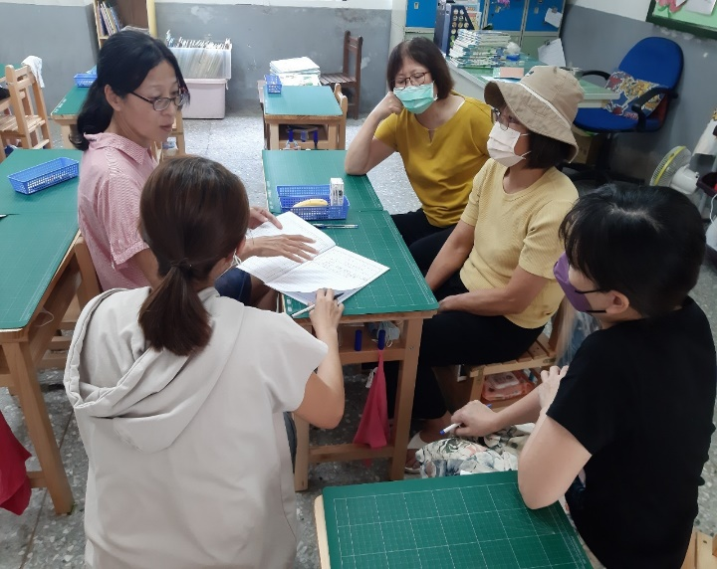 | 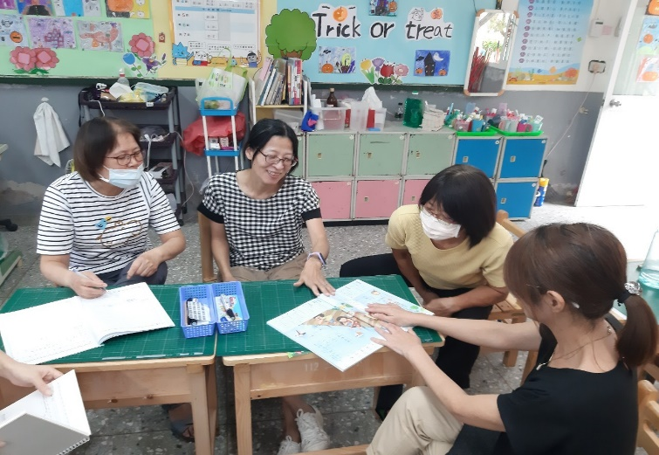
說明(可自行增列): 進行【公開授課】
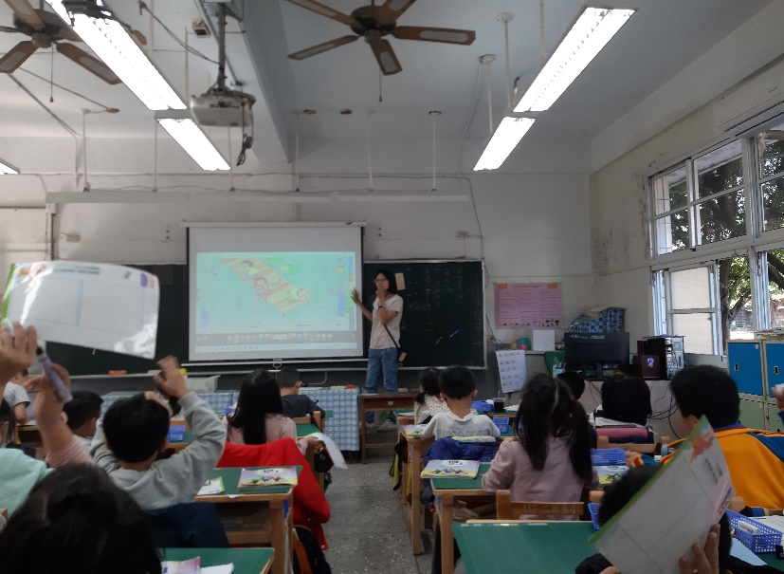照片 | 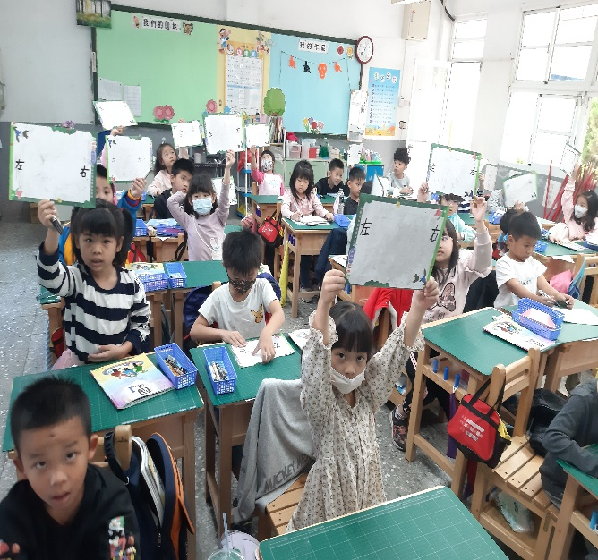  照片
備註：

112學年度_上__學期 彰化縣二林國小教師專業發展實踐方案
1、教學觀察/公開授課－觀察前會談紀錄表
回饋人員  (認證教師) | 謝麗如 | 任教年級 | 一年級 | 任教領域/科目 |  | 國語文
授課教師 | 楊麗惠 | 任教年級 | 一年級 | 任教領域/科目 |  | 國語文
備課社群(選填) |  | 教學單元 |  | 二、小船
觀察前會談  (備課)日期及時間 | 112年11月9日  13：30至14：30 |  |  | 地點 | 104教室
預定入班教學觀察/公開授課日期及時間 | 112年11月20日  11：20至12：00 |  |  | 地點 | 104教室
一、學習目標(含核心素養、學習表現與學習內容)：
(一)核心素養
養成專心聆聽的習慣，尊重對方的發言。

(二)學習表現
1.能理解話語、詩歌、故事的訊息，有適切的表情跟肢體語言。
2.以正確發音流利的說出語意完整的話。
3.說出所聽聞的內容。

(三)學習內容
透過摺「紙船」的遊戲，引導學生「從遊戲中學習」。

二、學生經驗(含學生先備知識、起點行為、學生特性…等)：
(一)學生先備知識：知道<左、右、上>的方位概念。
(二)起點行為：該班學生能透過摺紙船的樂趣，而引發學習動機。
(三)學生特性：活潑、勇於發言

三、教師教學預定流程與策略：
(一)教學流程
引起動機
活動：摺紙船
1.教師拿出摺好的紙船給同學觀察。
2.發下色紙，帶領學生看摺紙影片逐一步驟摺出紙船。
3. 學生會摺的同學協助不會的同學。

看圖說話
1.教師請學生觀察圖片，發表由圖中看到什麼東西。
2.教師提問：
(1)圖裡的小朋友在做什麼？
(2)他們怎麼玩呢？

課文朗讀
1.教師揭示課文，請學生先默讀一次。
2.教師運用電子書，請學生透過共同朗讀、分組朗讀、個別朗讀的方式朗讀課文
課文大意
1.教師提問：
⑴小朋友在玩什麼遊戲？
⑵水上，小船的情況如何？
⑶小魚來做什麼事？
2.教師統整大意：
小船水上走，一個在左一個在右，小魚也來加加油。

(二)教學策略
1.說明課堂規範
2.提供學習指導
3.引出行為反應
4.提出反饋訊息

四、學生學習策略或方法：
1.注意力策略
2.記憶策略:運用圖像、聯想(人、事、物、故事)等方式加強記憶
3.閱讀理解策略

五、教學評量方式（請呼應學習目標，說明使用的評量方式）：
（例如：實作評量、檔案評量、紙筆測驗、學習單、提問、發表、實驗、小組討論、自評、互評、角色扮演、作業、專題報告或其他。）
1.利用實際操作，評量學生是否能按照步驟摺出紙船。
2.利用發表方法，評量學生是否能說出由課本圖中看到什麼。
3.利用提問方法，看學生是否能運用完整句子進行回答，說出語意完整的話。

六、觀察工具(可複選)：
■表2-1、觀察紀錄表 □表2-2、軼事紀錄表
□表2-3、語言流動量化分析表 □表2-4、在工作中量化分析表
□表2-5、教師移動量化分析表
□表2-6、佛蘭德斯(Flanders)互動分析法量化分析表
□其他：______________
七、回饋會談預定日期與地點：（建議於教學觀察後三天內完成會談為佳）
日期及時間：112年11月22日 13：30 至 14 ： 30
地點：__104__教室

112學年度_上__學期 彰化縣二林國小教師專業發展實踐方案
表2-1、觀察紀錄表
回饋人員  (認證教師) |  | 謝麗如 | 任教年班 |  | 一年級 | 任教領域/科目 |  | 國語文
授課教師 |  | 楊麗惠 | 任教年班 |  | 一年級 | 任教領域/科目 |  | 國語文
教學單元 |  | 二、小船 | 教學節次 |  |  | 共6節，本次教學為第4節
教學觀察/公開授課日期及時間 |  | 112年11月20日  11：20至12：40 | 地點 |  |  | 104教室
層面 | 指標與檢核重點 |  | 事實摘要敘述  (可包含教師教學行為、學生學習表現、師生互動與學生同儕互動之情形) |  |  |  | 評量（請勾選）
層面 |  |  |  |  |  |  | 優良 |  | 滿意 | 待成長
A  課  程  設  計  與  教  學 | A-2掌握教材內容，實施教學活動，促進學生學習。 |  |  |  |  |  | v
A  課  程  設  計  與  教  學 | A-2-1有效連結學生的新舊知能或生活經驗，引發與維持學生學習動機。 |  |  | （請文字敘述，至少條列三項具體事實摘要並對應三個檢核重點）  A-2-1 讓學生觀看影片摺紙船  A-2-2 請把手舉高,指出「上、下、左、右」  方位  A-2-3 請學生共同朗讀、分組朗讀、個別朗讀  課文，多次練習
A  課  程  設  計  與  教  學 | A-2-2 清晰呈現教材內容，協助學生習得重要概念、原則或技能。
A  課  程  設  計  與  教  學 | A-2-3 提供適當的練習或活動，以理解或熟練學習內容。
A  課  程  設  計  與  教  學 | A-2-4 完成每個學習活動後，適時歸納或總結學習重點。
A  課  程  設  計  與  教  學 | A-3運用適切教學策略與溝通技巧，幫助學生學習。 |  |  |  |  |  | v
A  課  程  設  計  與  教  學 | A-3-1 運用適切的教學方法，引導學生思考、討論或實作。 |  |  | （請文字敘述，至少條列二項具體事實摘要並對應二個檢核重點）  A-3-1 請在白板左右兩側上,正確方位寫上佐  與右二字。  A-3-3 老師走到學生身旁,指導摺紙。
A  課  程  設  計  與  教  學 | A-3-2 教學活動中融入學習策略的指導。
A  課  程  設  計  與  教  學 | A-3-3 運用口語、非口語、教室走動等溝通技巧，幫助學生學習。
A  課  程  設  計  與  教  學 | A-4運用多元評量方式評估學生能力，提供學習回饋並調整教學。 |  |  |  |  |  | v
A  課  程  設  計  與  教  學 | A-4-1運用多元評量方式，評估學生學習成效。 |  |  | （請文字敘述，至少條列三項具體事實摘要並對應三個檢核重點）  A-4-1 在白板上寫字,寫「左、右」。  A-4-2 大家都很棒!很清楚的知道什麼是「一  左一右」的位置概念。  A-4-3 大家著影片摺,仍然不太會摺,老師再親  自示範一次,請跟著老師摺。
A  課  程  設  計  與  教  學 | A-4-2 分析評量結果，適時提供學生適切的學習回饋。
A  課  程  設  計  與  教  學 | A-4-3根據評量結果，調整教學。
A  課  程  設  計  與  教  學 | A-4-4 運用評量結果，規劃實施充實或補強性課程。(選用)

112學年度_上__學期 彰化縣二林國小教師專業發展實踐方案
表3、教學觀察/公開授課－觀察後回饋會談紀錄表
回饋人員  (認證教師) | 謝麗如 | 任教年班 | 一年級 | 任教領域/科目 | 國語文
授課教師 | 楊麗惠 | 任教年班 | 一年級 | 任教領域/科目 | 國語文
教學單元 | 二、小船 | 教學節次 |  | 共_6_節，本次教學為第4_節
回饋會談日期及時間 | 112年11月22日  13：30至14：30 |  | 地點 | 104教室
請依據教學觀察工具之紀錄分析內容，與授課教師討論後填寫：
- 教與學之優點及特色（含教師教學行為、學生學習表現、師生互動與學生同儕互動之情形）：
1.老師教學流程順暢，能適時的到學生身邊了解學習狀況，並溫和安撫急躁之同學。
2.老師利用分組比賽，提高學生專心度，讓學生專心聆聽，參與組的討論，摺紙時同學之間會互相幫助。
3.看圖說話學生有不同想法時，老師給予支持鼓勵並澄清。

- 教與學待調整或精進之處（含教師教學行為、學生學習表現、師生互動與學生同儕互動之情形）：
摺紙船時間超過預計，且摺成功的學生不多，所以老師對學生摺紙的先備經驗了解不足，如能更了解，學生會更有成就感。

三、 授課教師預定專業成長計畫（於回饋人員綜合觀察前會談紀錄及教學觀察工具之紀錄分析內容，並與授課教師討論共同擬定後，由回饋人員填寫）：
專業成長指標 | 專業成長方向 | 內容概要說明 | 協助或合作人員 | 預計完成日期
C-1參與教育研究、致力專業成長 | □1.優點及特色  ■2.待調整或精進之處 | 參加校內及縣府辦理的教育研習，並將我學融入專業實踐 | 同學年教師 | 113/06/30
備註：
1. 專業成長指標可參酌搭配教師專業發展規準之指標或檢核重點，擬定個人專業成長計畫。
2. 專業成長方向包括：
(1) 授課教師之「優點或特色」，可透過「分享或發表專業實踐或研究的成果」等方式進行專業成長。
(2) 授課教師之「待調整或精進之處」，可透過「參與教育研習、進修與研究，並將所學融入專業實踐」等方式進行專業成長。
3. 內容概要說明請簡述，例如：
(1) 優點或特色：於校內外發表分享或示範教學、組織或領導社群研發、辦理推廣活動等。
(2) 待調整或精進之處：研讀書籍或數位文獻、諮詢專家教師或學者、參加研習或學習社群、重新試驗教學、進行教學行動研究等。
4. 可依實際需要增列表格。
- 回饋人員的學習與收穫：
多看看別人，再看看自己，就會發現自己還有很多空間，如﹕上課講解可以更細緻，多體會學生行為背後的難點，多同理孩子，營造更溫馨的師生關係。

